语言课程设计实验报告
姓 名 |  | 沈毅 | 程 序 | 优 良 中 及格 不及格
学 号 |  | 09118222 | 文 档 | 优 良 中 及格 不及格
专 业 |  | 人工智能 | 平 时 | 优 良 中 及格 不及格
起始日期 |  | 2019年5月 | 总 评
终止日期 |  | 2019年5月 | 总 评
总评备注
设 计 文 档
设计任务 | MFC科学计算器
任务分析 | 核心代码部分：  将用户输入解析成逆波兰式（使用调度场算法）；计算后缀表达式并返回值（结果）。  MFC部分：  根据核心代码实现的功能设计按钮并作合理排布，使得用户能够高效地输入，并将用户输入传给核心代码处理并返回结果。
设计思路与流程 | - 总体思路：  界面仿照了Microsoft Calculator科学计算器，力求简洁易用且方便触摸操作。  用户通过点击按钮或自定义输入给出算式,点击等号键后程序将输入的CString变量转换为char*传入核心代码暴露出来的接口函数并获得返回值，更新在输入框中，用户即得到结果。  在核心代码，先初始化一个map用于映射操作符（可扩展，便于添加新功能）；再建queue以存放逆波兰式；开始解析用户输入（调度场算法，考虑类型及优先级，并做错误检测以增强代码健壮性）；解析后的逆波兰式存放在queue内，开始计算逆序表达式并return（若有错误，则通过.what()函数回显throw的错误信息）。  - 具体思路  - 操作符设计：考虑单目/双目（类继承），优先级。特别的，对于单目运算符，还要考虑是否为右结合（e.g.阶乘运算符！）。使用map容器映射操作符字符与操作符函数，避免硬编码并提供可扩展性。  - Node设计：考虑属性（数字，单目运算符，双目运算符，左括号（因右括号并不会入栈故不考虑））；考虑联合体union存储具体对象（double，单目运算符或双目运算符）；  - 解析函数：检测Node并分类（数，单目运算符，双目运算符，左右括号）解析。具体参见调度场算法（from Wikipedia）。将逆波兰式存入queue待用。  - 计算逆波兰式：借助stack即可轻松实现。  - 在MFC的等号按钮事件函数中将核心代码包含于try() 中，在发生错误时catch exception,通过what() 获取具体错误信息并更新在输入框内。
功能介绍 | - 支持双精度浮点数  - 支持四则运算  - 支持括号（考虑优先级）  - 支持阶乘（右结合单目运算符）  - 支持三角函数（左结合单目运算符）  - 支持开根运算（左结合单目运算符）  - 支持负数表示（左结合单目运算符）  - 必要的错误提示（e.g.被零除、运算符无法识别等）  - 避免硬编码，采用可扩展的编程思路，方便后续开发  - About对话框提供点击按钮调用默认浏览器打开作者以及GitHub仓库地址的功能
文件与对象描述 | - Operator类：存放操作符。拥有数据成员operation;拥有UnaryOperator和BinaryOperator子类存储单目/双目运算符；提供成员函数调用operation函数；提供重载的比较运算符比较优先级。  - Node类：存放待解析元素。拥有数据成员type, value. Type枚举类型，value联合体存放具体内容（数字或运算符类的实例）。  - map容器：根据解析度字符串映射操作符，操作符函数位于operations命名空间下。  - initOperators()函数：根据运算符函数构建Operator类对象并初始化map容器。  - parse()函数：判断Node类型并调用相对应的parse函数。复用函数：isNumber()判断是否为数字（包含小数点）。prevType对象存储前一对象的类型以避免多操作符连续出现而发生的解析错误问题。结果存储于queue中  - calculate()函数：借助一个stack计算queue中的逆波兰式。  - calc()函数：接收传参，调用所有功能，并返回结果。仅对外暴露这一个接口，实现封装性。
测试报告 | - 测试三角函数、负数解析、开根运算  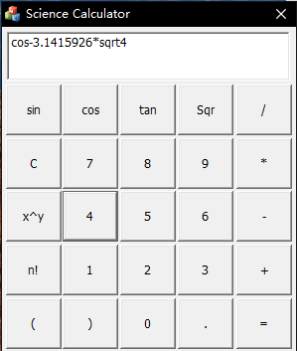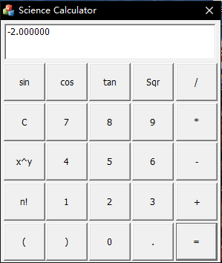  - 测试幂乘以及括号解析  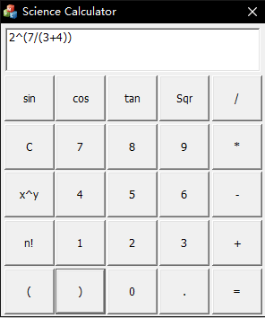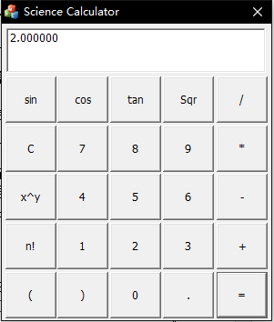  - 测试无输入时正常返回0值  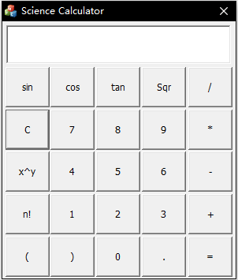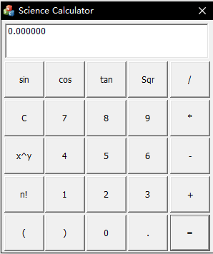  - 测试阶乘，测试右结合与左结合运算符连缀时解析是否正常  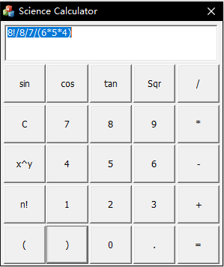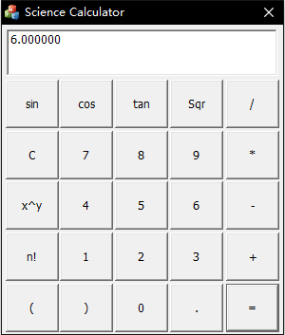  - 测试空输入、运算符未找到对应数字时的错误处理  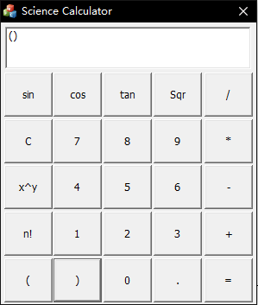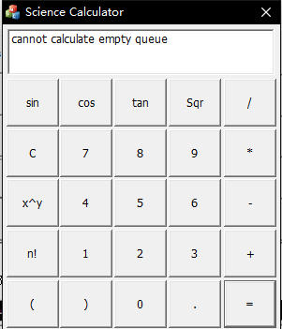  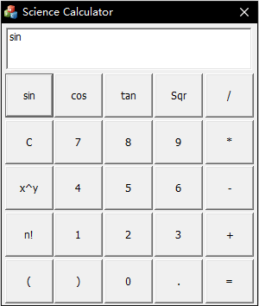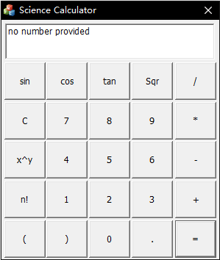  - 测试多数字输入时的错误处理  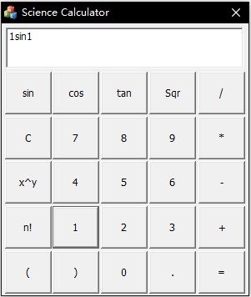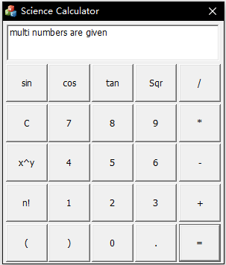  - 测试被零除的错误处理  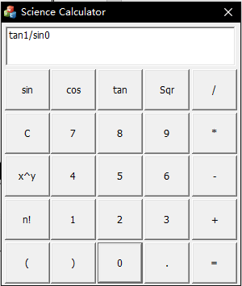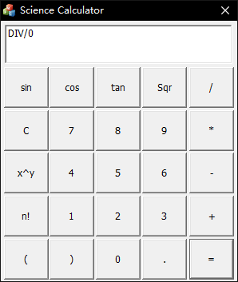  - 测试未知运算符  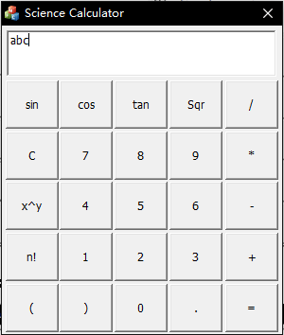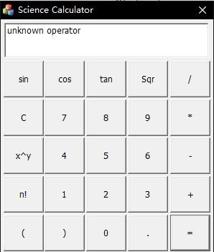  - 测试在About对话框点击按钮能调用默认浏览器打开作者GitHub主页与项目仓库地址  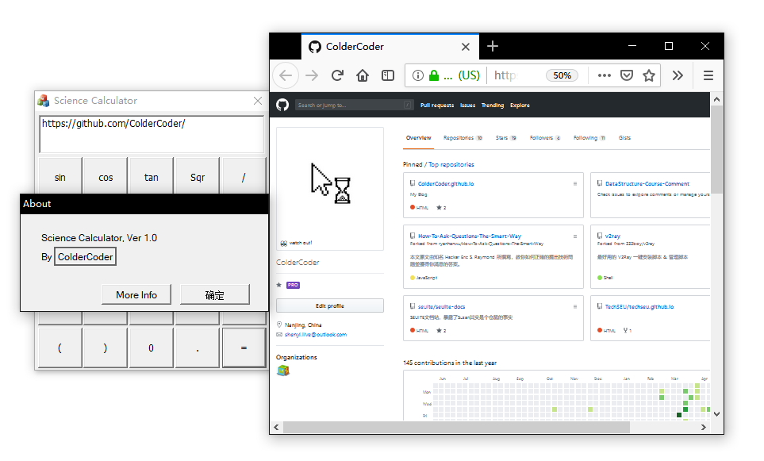  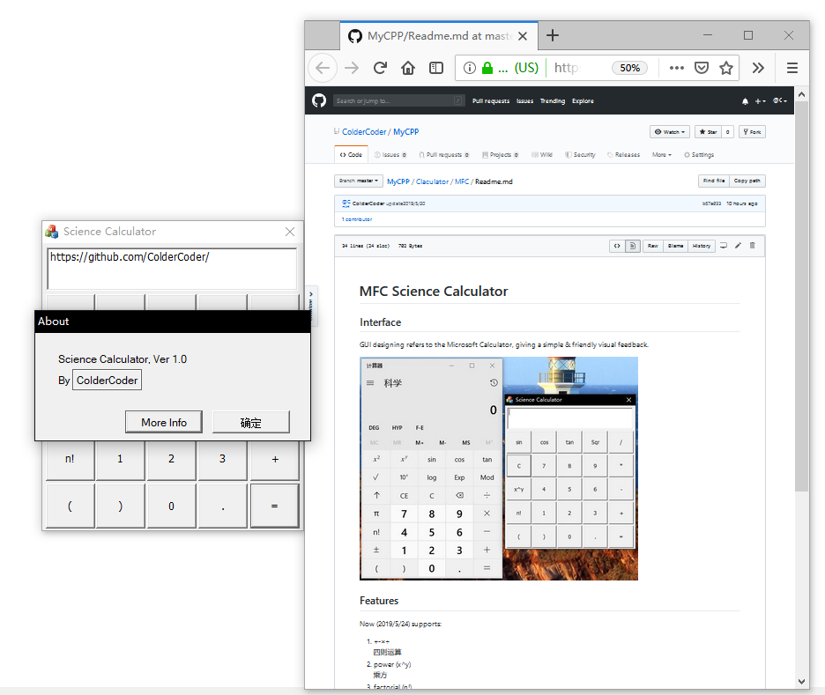
总结 | 学习了MFC的基本设计思路；更加深入地了解了中缀表达式转逆波兰式的调度场算法；运用了几乎除虚类虚函数之外的大部分C++课程知识并简单应用了部分STL容器；为了程序鲁棒性而周密考虑，锻炼思维；实现可扩展性，方便后续开发；得到教训：架构设计永远是第一步且是最重要的环节。

报告填写说明：
- 设计任务：填写课程设计的任务要求；
- 任务分析：填写对设计任务的理解和系统分析；
- 设计思路：填写任务设计的基本思路和流程图
- 功能介绍：填写系统的主要功能
- 文件与对象描述：对系统的组成文件及其类对象进行介绍；
- 测试报告：对所使用的测试数据及测试结果进行介绍，请插入相应的运行结果拷屏图片。
- 总结：本课程设计的小结、心得及建议。

